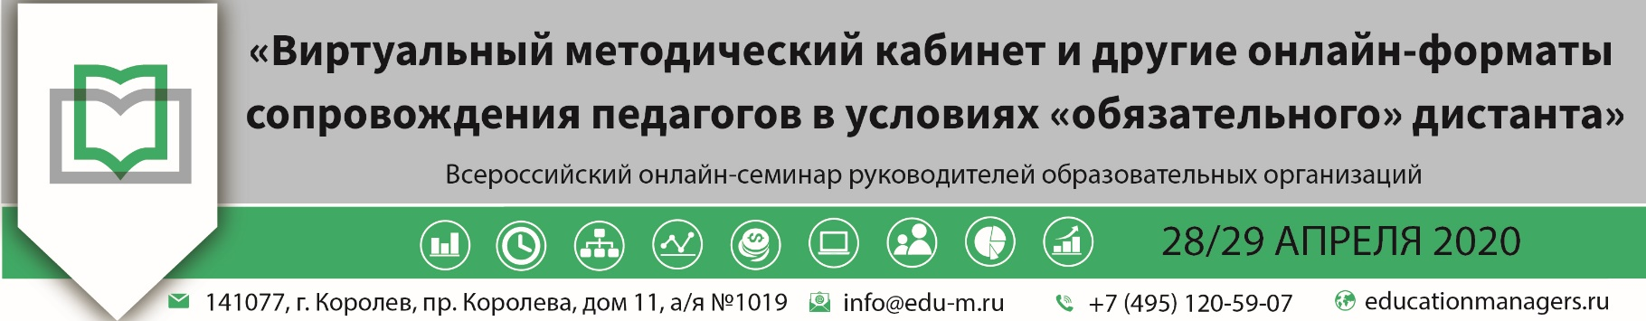

ИСХ. № СОШ 525/20 от 16 апреля 2020 г.  Приглашение на Всероссийский онлайн семинар «Виртуальный методический кабинет и другие онлайн-форматы сопровождения педагогов в условиях «обязательного» дистанта» | Руководителям муниципальных органов управления образованием | Министру образования  Московской области  Иванову И. И.

Уважаемые коллеги!

28-29 апреля 2020 года пройдет Всероссийский онлайн-семинар «Виртуальный методический кабинет и другие онлайн-форматы сопровождения педагогов в условиях «обязательного» дистанта».
Участие слушателей в мероприятии осуществляется на некоммерческой основе (бесплатно) за счет средств Ассоциации и партнеров мероприятия. Для членов Ассоциации предусмотрена расширенная деловая программа.
Цель проведения онлайн-семинара: поддержка системы эффективного управления в образовательных организациях Субъектов Российской Федерации как инструмента повышения качества общего образования.
Эксперт семинара: Бессараб Елена Леонидовна - замдиректора школы по методической работе; проектный менеджер по организации методологической поддержки АНО «Платформа новой школы», преподаватель-исследователь; сертифицированный бизнес-тренер.

В рамках онлайн-семинара будут рассмотрены следующие вопросы:

28 апреля 2020г. Секция №1: «Оперативное управление методическими вопросами дистанта»

- Вынужденный переход на дистант как управленческая задача;
- Изменение роли педагога в условиях «обязательного» дистанционного;
- Инструменты оперативной диагностики дефицита, связанные с дистанционным;
- Картирование задач методического сопровождения педагогов;
- Технологии коучинга в онлайн-мероприятиях методического сопровождения.

29 апреля 2020г. Секция №2 «Онлайн-форматы методического сопровождения»

- Ускоренное проектирование персональной методической поддержки педагога;
- Виртуальный методический кабинет как форма взаимодействия по методическим вопросам в условиях удаленной работы педагогов;
- Цифровые инструменты для создания и функционирования «Виртуального методического кабинета»;
- Оптимальная структура «Виртуального методического кабинета»;
- Мотивация самообразования педагогов в рамках дистанционной методической поддержки.

Ассоциация руководителей образовательных организаций, просит Вас оказать информационную поддержку Всероссийскому онлайн-семинару и организовать рассылку писем-приглашений руководителям общеобразовательных организаций (руководителям школ).

Для всех желающих принять участие в работе семинара обязательна предварительная регистрация на официальной странице мероприятия:

https://educationmanagers.ru/events1/aroo280420/

Бесплатная регистрация доступна по промо коду R9TX2

За более подробной информацией обращайтесь в организационный комитет.

координатор проекта:
Скроцкая Наталья Геннадьевна
тел.: +7 (495) 120-59-07, доб. (113);
e-mail: n.skrockaya@edu-m.ru

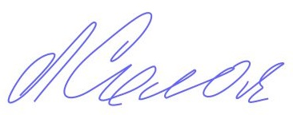
С уважением,
Руководитель Департамента
общего образования Л.С. Соловьева

Приложение:

- Письмо-приглашение для рассылки.

Приложение 1.
Письмо-приглашение на Всероссийский онлайн-семинар

Уважаемые коллеги!

28-29 апреля 2020 года пройдет Всероссийский онлайн-семинар «Виртуальный методический кабинет и другие онлайн-форматы сопровождения педагогов в условиях «обязательного» дистанта».
Участие слушателей в мероприятии осуществляется на некоммерческой основе (бесплатно) за счет средств Ассоциации и партнеров мероприятия. Для членов Ассоциации предусмотрена расширенная деловая программа.
Эксперт семинара: Бессараб Елена Леонидовна - замдиректора школы по методической работе; проектный менеджер по организации методологической поддержки АНО «Платформа новой школы», преподаватель-исследователь; сертифицированный бизнес-тренер.

В рамках онлайн-семинара будут рассмотрены следующие вопросы:

28 апреля 2020г. Секция №1: «Оперативное управление методическими вопросами дистанта»

- Вынужденный переход на дистант как управленческая задача;
- Изменение роли педагога в условиях «обязательного» дистанционного;
- Инструменты оперативной диагностики дефицита, связанные с дистанционным;
- Картирование задач методического сопровождения педагогов;
- Технологии коучинга в онлайн-мероприятиях методического сопровождения.

29 апреля 2020г. Секция №2 «Онлайн-форматы методического сопровождения»

- Ускоренное проектирование персональной методической поддержки педагога;
- Виртуальный методический кабинет как форма взаимодействия по методическим вопросам в условиях удаленной работы педагогов;
- Цифровые инструменты для создания и функционирования «Виртуального методического кабинета»;
- Оптимальная структура «Виртуального методического кабинета»;
- Мотивация самообразования педагогов в рамках дистанционной методической поддержки.

Ассоциация руководителей образовательных организаций (АРОО) приглашает Вас принять участие в предстоящем мероприятии.

Для всех желающих принять участие в работе онлайн-семинара обязательна предварительная регистрация на официальной странице мероприятия:

https://educationmanagers.ru/events1/aroo280420/

Бесплатная регистрация доступна по промо коду R9TX2

За более подробной информацией обращайтесь в организационный комитет,
тел.: +7 (495) 120-59-07, www.educationmanagers.ru

С уважением,
Руководитель Департамента
общего образования Л.С. Соловьева

